Pielikums Nr.1
Mācību video izdales materiāls. Uzdevumi

Задание. Прочитайте текст. Создайте графический организатор: кластер, схему и впишите в него ключевые слова из текста

Чай и традиции чаепития в Казахстане.

Чай в Казахстане - это нечто большее, чем просто напиток, который утоляет жажду. Это «предмет» первой необходимости! Чай является самым широко употребляемым напитком в Казахстане. По статистике в год потребляется 22 тысячи тонн чая, что составляет 1,34 килограмма чая в год на человека?
Чай пьют из национальной посуды - пиалы (ударение на последнем слоге!). В день выпивают до 30 пиал! Чая наливают чуть меньше половины, и не думайте, что хозяин жадничает, - так положено, чтобы гость за беседой всё время мог пить горячий чай и не обжигаться. Это в народе называется «с уважением».
К чаю подают различные восточные сладости, фрукты и, конечно же, баурсаки. Чаще всего чёрный чай пьют с молоком, часто в чай добавляют масло.
Чаем открывается и завершается любая трапеза. В течение дня и в перерывах между приемами пищи, чай может подаваться как «отдельное блюдо», и каждый раз он обязательно заваривается свежий.
Чаем встречают гостей, За чаем всегда ведутся дружеские беседы. «Если пиала горячего напитка обожгла только тело, значит, вы пили воду. Ибо чай согревает и душу». (Абай Кунанбайулы)

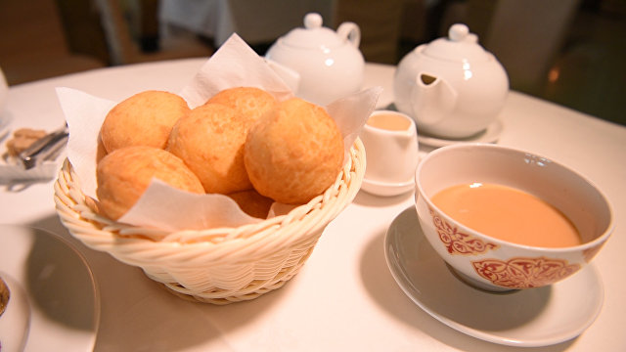

Чай с баурсаками. Фото Олега Марциновского

